CERTIFICADO DE FINALIZACIÓN

En reconocimiento a

NOMBRE DEL ATLETA

por completar con éxito el Entrenamiento de Capitán de Mejoramiento Físico de Olimpiadas Especiales y comprometerse a alentar y capacitar a sus compañeros de equipo para que estén saludables y en forma.
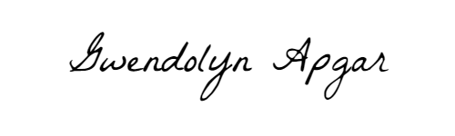

GWENDOLYN APGAR
Manager, Fitness for Sports Performance
Special Olympics International

SU NOMBRE AQUÍ
Título
Nombre del Programa

